


請貼上郵票
訂營表及訂營須知
(只適用於學校及其他優先預訂團體/機構或非「SmartPLAY康體通」用戶)
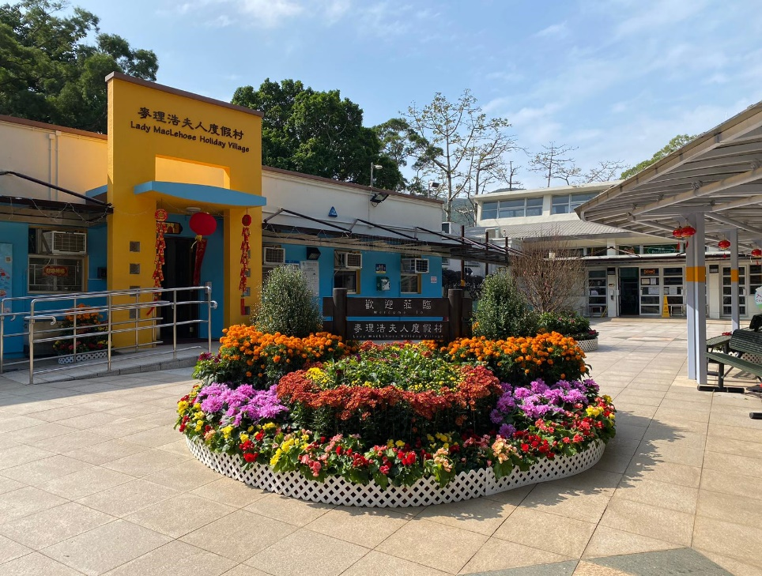 | 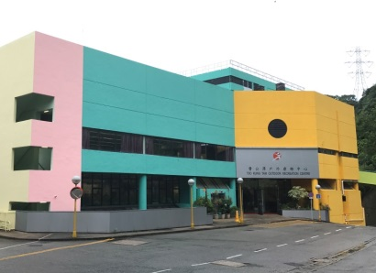 | 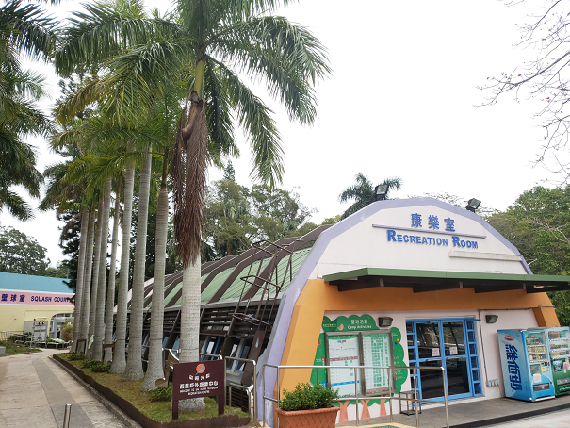 | 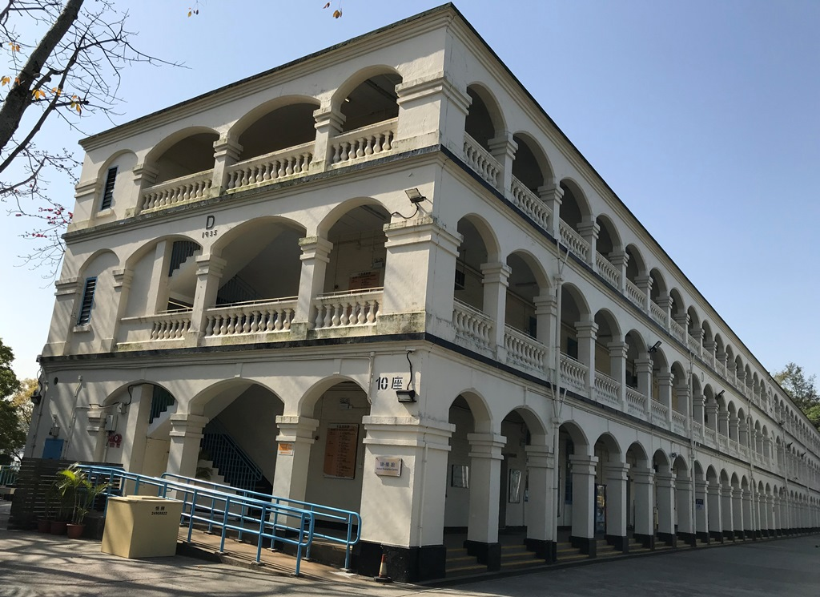
麥理浩夫人度假村 | 曹公潭戶外康樂中心 | 西貢戶外康樂中心 | 鯉魚門公園

致： | ◻ | 麥理浩夫人度假村  新界西貢北潭 (傳真: 2792 0254 / 電郵: lmhv@lcsd.gov.hk)
 | ◻ | 曹公潭戶外康樂中心  新界荃灣荃錦公路105號 (傳真: 2492 4436 / 電郵: tktorc@lcsd.gov.hk)
 | ◻ | 西貢戶外康樂中心  新界西貢對面海區康健路21號 (傳真: 2792 0203 / 電郵: skorc@lcsd.gov.hk)
 | ◻ | 鯉魚門公園  香港柴灣道75號 (傳真: 2568 8304 / 電郵: lymp@lcsd.gov.hk)
(請在適當格內 ◻ 加上「✓」號)

--------------------------------------------------(請對摺及用膠紙封口)--------------------------------------------------
如你的申請是：
- 營期前6個月預先訂營 (學校及其他優先預訂團體/機構)
請將填妥的訂營表格郵寄、電郵或傳真至個別度假營。
- 預訂10日內剩餘的營位 (非「SmartPLAY康體通」用戶)
請先致電個別度假營查詢營位餘額。如尚有營位，請將填妥的訂營表格電郵或傳真至個別度假營，安排繳費事宜。
各度假營聯絡資料
麥理浩夫人度假村  地址: 新界西貢北潭  電話: 2792 6430 / 2792 6417  傳真: 2792 0254  電郵: lmhv@lcsd.gov.hk | 曹公潭戶外康樂中心  地址: 新界荃灣荃錦公路  105號  電話: 2417 1107 / 2415 6812  傳真: 2492 4436  電郵: tktorc@lcsd.gov.hk | 西貢戶外康樂中心  地址: 新界西貢對面海區康  健路21號  電話: 2792 3828 / 2792 0046  傳真: 2792 0203  電郵: skorc@lcsd.gov.hk | 鯉魚門公園  地址: 香港柴灣道75號  電話: 2568 7455 / 2568 7858  傳真: 2568 8304  電郵: lymp@lcsd.gov.hk
各分區康樂事務辦事處及設有「SmartPLAY康體通」服務的康體場地的訂營及繳費時間
麥理浩夫人度假村 / 曹公潭戶外康樂中心 / 西貢戶外康樂中心 / 鯉魚門公園辦事處︰
星期一至星期五上午8時30分至下午4時 / 星期六上午8時30分至11時 (星期日及公眾假期除外)
康樂及文化事務署各分區康樂事務辦事處︰
星期一至星期五上午8時30分至下午4時30分 (星期六、日及公眾假期除外)
康樂及文化事務署設有「SmartPLAY康體通」服務的康體場地辦事處︰
星期一至日上午8時30分至晚上10時 (公眾假期照常)
由收費辦事處填寫
訂營表編號︰
營費︰港幣 元
收據編號︰

度假營訂營表
(只適用於學校及其他優先預訂團體/機構或非「SmartPLAY康體通」用戶)
注意 |  | - 填寫本表格前請詳閱度假營訂營須知。  - 請在適當方格內加上「✓」號。  - 申請人必須提供本表格所需的個人資料，如申請人未能清楚提供所需的個人資料，本署可能無法處理其申請。  - 申請人所提供的資料，只供度假營用作各種服務安排(例如膳食、統計事宜、日後聯絡、宣傳活動及當營位取消後處理退款時核實身分等用途)。個人資料除獲本署授權人員外，將不會提供給其他人士。  - 申請人若要求更正或索取已申報的個人資料，可與個別度假營經理聯絡。
擬訂度假營
◻ 麥理浩夫人度假村 ◻ 曹公潭戶外康樂中心 ◻ 西貢戶外康樂中心 ◻ 鯉魚門公園
申請人資料 (申請人必須年滿18歲及持有有效香港身分證明文件，在繳費時須出示身分證明文件或其副本)
申請團體名稱 (只適用於以團體名義申請) ：
姓名(中文)： 姓名(英文)： 性別： ◻男 ◻女 年齡^{註1}：
(須與身分證明文件相同) (須與身分證明文件相同)
身分證明文件號碼： ◻香港居民^{註2} ◻非香港居民^{註3}
聯絡電話： (日) (夜) 手提電話： 傳真號碼 ﹕
電郵地址： 通訊地址：
申請用途: ◻康樂 ◻文化 ◻教育 ◻訓練 ◻其他(請註明)
擬訂營期
◻日營 / ◻黃昏營 適用 |  |  |  |  |  |  |  | 宿營 適用
選擇次序 |  |  | 入營日期 |  |  |  |  | 選擇次序 | 入營日期 |  |  |  | 至 | 離營日期 |  |  | 入營總晚數
第一選擇 |  |  | 年 | 月 |  | 日 |  | 第一選擇 | 年 |  | 月 | 日 | 至 | 年 | 月 | 日 | 晚
第二選擇 |  |  | 年 | 月 |  | 日 |  | 第二選擇 | 年 |  | 月 | 日 | 至 | 年 | 月 | 日 | 晚
第三選擇 |  |  | 年 | 月 |  | 日 |  | 第三選擇 | 年 |  | 月 | 日 | 至 | 年 | 月 | 日 | 晚
- 每份表格只可申請同一月份的營期 (宿營營期如橫跨兩個月，可填寫於上述表格，詳情請參閱最後一頁「訂營須知」)。
- 如申請同一月份的宿營、日營及黃昏營，請分開表格填寫。
入營人數及營友身分 (包括申請人) (必須填寫)
 |  |  |  |  |  |  |  |  | 備註:  - 申請人須於入營日或以前年滿18歲。  - 香港居民指持有認可香港身分證明文件的人士。認可香港身分證明文件包括香港身份證；11歲以下兒童可出示香港身份證、出生證明書、簽證身分書、回港證或前往港澳通行證。  - 非香港居民指持有香港特別行政區以外地區簽發的有效旅遊證件的人士。  - 申請營費優惠或豁免的營友，在入營時須向度假營職員出示身分證明文件或其副本，以作核實身分之用；如被發現不符合申請資格或人數不符，須即時補交營費差額。  - 社會福利署認可的康復服務機構可享有營費優惠，惟殘疾人士與其同行照料者的比例不可超越1:1。  - 持有由中央檔案室簽發的殘疾人士登記證或其他有效的證明文件者及該殘疾人士的一名同行照料者，可享有營費優惠。  - 全日制學生[指在本港或海外小學、中學、大學或職業進修學校修讀全日制課程的學生(包括全日制的學生護士)]、本港學校(幼稚園、小學及中學)和社會福利署的註冊受資助團體，只限在平日享有收費優惠。本地學校和社會福利署的註冊受資助團體應以機構／團體名義提交書面申請。
  營費類別 | 資格 |  | 人數
  全費 | 14歲至59歲 |  | 人
  優惠收費^{註4}  (如不申請優惠收費，無須填寫此欄) | 3歲至13歲 |  | 人
  優惠收費^{註4}  (如不申請優惠收費，無須填寫此欄) | 60歲或以上 |  | 人
  優惠收費^{註4}  (如不申請優惠收費，無須填寫此欄) | 殘疾人士團體^{註5} / 殘疾人士^{註6} |  | 人
  優惠收費^{註4}  (如不申請優惠收費，無須填寫此欄) | 殘疾人士同行照料者^{註5} ^{/ 註6} |  | 人
  優惠收費^{註4}  (如不申請優惠收費，無須填寫此欄) | 本港學校 / 全日制學生^{註7} |  | 人
  優惠收費^{註4}  (如不申請優惠收費，無須填寫此欄) | 社會福利署註冊的受資助團體^{註7} |  | 人
  豁免營費^{註4} | 3歲以下 |  | 人
  合共 |  |  | 人
  營友身分 | 香港居民^{註2} | 非香港居民^{註3}(現時定居國家/地區)
  申請人 | 人 | 人 ( )
  其他營友 | 人 | 人 ( )
其他資料：
- 參加者年齡以入營當日計算。
- 如入營當日上午7時天文台發出三號或以上熱帶氣旋信號，或黑色暴雨警告信號，所有日營便告取消；如在正午12時，三號或以上熱帶氣旋信號，或黑色暴雨警告信號仍然生效，當日的宿營及黃昏營亦告取消，營友可申請發還有關的營費。請保留本署發出的營費收據，以便辦理退款手續。
- 如入營當日天文台發出紅色暴雨警告信號，請於入營前致電度假營向職員查詢入營安排事宜。
- 除非因天氣惡劣或其他原因以致度假營關閉，否則所繳交的營費將不獲發還。
此欄只供申請麥理浩夫人度假村之用 (必須填寫)
- 本人 /本團體將 ◻會 ◻不會 乘坐由康樂及文化事務署安排的專車往返西貢市中心與麥理浩夫人度假村。
- 本人 /本團體將 ◻會 ◻不會 自行安排旅遊巴士(16座位或以上)前往麥理浩夫人度假村。
聲明
- 本人已年滿18歲，並持有效身分證明文件，現代表上述營友申請度假營位。
- 本人謹此聲明，所有18歲以下營友均獲家長／監護人同意參加度假營活動。本人及營友的健康及體能良好，適宜參加上述活動。
- 本人已詳閱訂營須知，並聲明上述所報資料一切屬實。該等資料如有任何變更或取消預訂，本人會盡早通知度假營職員作出修改。
- 本人聲明，本人是以使用人身份租訂此段節及設施。本人承諾如因任何原因無法取場及在場使用設施，會按「康樂及體育設施使用條件」所列明的途徑取消已租訂的段節及設施，並不會透過任何形式轉讓用場許可。
- 本人代表 (機構／團體名稱)(下稱「本機構／團體」)聲明，本機構／團體租訂此段節及設施只用作「本機構／團體」活動之用，並承諾如因任何原因未能使用所租訂的段節及設施，會在用場日期前最少20天通知有關的場地辦事處取消預訂，並不會透過任何形式轉讓用場許可。
申請人簽署︰ 日期︰ 團體印章：
請選擇填寫傳真號碼/電郵地址 或 回郵地址作日後聯絡之用。 |  |  |  |  | 姓 名︰ 傳真號碼/電郵地址︰  回郵地址︰
 | 度假營訂營須知
- 本署度假營的主要目標是為香港居民提供康樂服務。
- 申請人須年滿18歲及持有認可身分證明文件。
- 所有營友必須在所訂營期結束後離開度假營。
- 本署不接受旅行社租用本署度假營作商業旅館用途的申請。
- 非香港居民/非「SmartPLAY康體通」用戶的申請人只可預訂10日內(包括預訂當日)剩餘的營位。
- 如申請人自行取消或有營友缺席，所繳費用將不獲發還。
- 如發現所申請的營位類別、營期有重覆，該表格將被作廢。
- 營費或膳食費如有調整，申請人會於繳費時接到通知，繳費後亦會獲發正式收據。
- 如郵寄支票繳付營費，請附上抬頭為「香港特別行政區政府」的劃線支票，期票恕不接受。
- 度假營職員會於申請人入營時核對其身分證明文件。
- 申請人及其所有同行營友均須遵守及《康樂及文化事務署度假營一般使用條件》及《康樂及體育設施使用條件》。
- 本署保留權利拒絕不合資格的申請。
- 任何人士的行為或活動不能構成導致在國安法或香港其他法律下屬危害國家安全的罪行，或不利於國家安全，詳情請參閱本署度假營網頁內訂營表及訂營須知的「度假營一般使用條件」。

入營人數及入營／離營時間
入營人數
度假營 | 宿營 | 日營 | 黃昏營
麥理浩夫人度假村 | - 提供3至15人營舍  - 最少3人  - 最多268人 | 最多200人 | 最多100人
曹公潭戶外康樂中心 | - 提供10人房間  - 最少10人或10人的倍數  - 最多240人 | 最多200人 | 最多100人
西貢戶外康樂中心 | - 提供8人房間  - 最少8人或8人的倍數  - 最多248人 | 最多310人 | 最多100人
鯉魚門公園 | - 提供3至5人房間  - 團體營舍可提供50個宿位  - 家庭營舍可提供232個宿位  - 最少3人  - 最多282人 | 最多300人 | 最多100人
以房間／營舍為租用單位

入營／離營時間
宿營 | 日營 | 黃昏營
入營日  下午2時30分  離營日  下午1時  (最多可連續預訂4晚) | 入營  上午9時30分  離營  下午4時30分 | 入營  下午4時30分  離營  晚上10時30分

營費
訂營類別 | 營期 | 全費 |  | 優惠收費
訂營類別 | 營期 | 14至59歲 |  | 3至13歲、  60歲或以上、  殘疾人士團體、  殘疾人士及一位  同行照料者 |  | 全日制學生、  本港學校及  社會福利署註冊的受資助團體  (只限平日)
日營、黃昏營 | 平日(星期一至五)  公眾假期除外 | 17元 |  | 8.5元 |  | 8.5元
日營、黃昏營 | 星期六、日及公眾假期 | 26元 |  | 13元 |  | 不適用
宿營  5月至10月 | 平日(星期日至五)  公眾假期前一晚除外 | 57元 | 66元  (家庭營) | 28.5元 | 33元  (家庭營) | 28.5元 | 33元  (家庭營)
宿營  5月至10月 | 星期六晚及  公眾假期前一晚 | 81元 | 90元  (家庭營) | 40.5元 | 45元  (家庭營) | 不適用
宿營  11月至4月 | 平日(星期日至五)  公眾假期前一晚除外 | 41元 | 50元  (家庭營) | 20元 | 25元  (家庭營) | 20元 | 25元  (家庭營)
宿營  11月至4月 | 星期六晚及  公眾假期前一晚 | 59元 | 73元  (家庭營) | 30元 | 36.5元  (家庭營) | 不適用
⧫ 營舍房間在5月至10月下午4時至翌日上午8時提供冷氣。
■ 家庭營只適用於鯉魚門公園。

膳食費﹙由度假營餐廳收取﹚
- 營費並不包括膳食費。如擬使用營地膳食服務，須於入營日期至少1星期前以電話、電郵或傳真方式向餐廳訂餐，並自行與餐廳確認訂單。
- 膳食費或會按甲類消費物價指數的變動而調整，營友可向有關度假營辦事處或餐廳查詢。
度假營 | 宿營 | 日營 | 黃昏營 | 燒烤包  (包括燒烤用品)
度假營 | 早、午、晚三餐 | 午餐 | 晚餐 | 燒烤包  (包括燒烤用品)
麥理浩夫人度假村 | 每位 80.8 元 | 每位 31.8 元 | 每位 31.8 元 | 每位 44.9 元
曹公潭戶外康樂中心 | 每位 80 元 | 每位 31.5 元 | 每位 31.5 元 | 每位 45 元
西貢戶外康樂中心 | 每位 80.6 元 | 每位 31.6 元 | 每位 31.6 元 | 每位 44.3 元
鯉魚門公園 | 每位 83.2 元 | 每位32.6 元 | 每位 32.6 元 | 每位 45.6元

訂營手續
非「SmartPLAY康體通」用戶預訂10日內的營位
非「SmartPLAY康體通」用戶只可預訂10日內(包括預訂當日)剩餘的營位，請直接致電個別度假營辦事處查詢。黃昏營及宿營的訂營申請截止日期為入營前1日，本署會視乎實際情況考慮即日入營的申請。
學校及其他優先預訂團體 / 機構訂營手續
- 本港學校(包括幼稚園、小學、中學及特殊學校)及優先預訂團體/機構 (包括政府部門、教育局認可的高等教育院校、在社會福利署註冊的受資助非政府機構、在稅務局註冊的慈善團體及中國香港體育協會暨奥林匹克委員會認可的體育總會) 可於六個月前預訂日營 / 黃昏營 / 宿營營位，這項安排只適用於一般上課日(即星期一至五)，而不適用於預訂公眾假期的日營 / 黃昏營 / 宿營營位，以及公眾假期前一天的宿營營位。
- 團體/機構必須在截止訂營日期前，把填妥的訂營表格及證明其已在相關部門/機構註冊或登記的文件，以郵寄、電郵或傳真方式交回有關度假營。
- 關於截止訂營日期，請參閱下表：
擬訂營期  (月份) | 提交表格  截止日期 |  | 擬訂營期  (月份) | 提交表格  截止日期 |  | 擬訂營期  (月份) | 提交表格  截止日期
1月 | 前一年6月30日 |  | 5月 | 前一年10月31日 |  | 9月 | 同年2月28/29日
2月 | 前一年7月31日 |  | 6月 | 前一年11月30日 |  | 10月 | 同年3月31日
3月 | 前一年8月31日 |  | 7月* | 前一年12月31日 |  | 11月 | 同年4月30日
4月 | 前一年9月30日 |  | 8月** | 不適用 |  | 12月 | 同年5月31日
* 本港學校及優先預訂團體/機構7月份訂場只限於7月份的上課日(以教育局訂定日期為準)。
**8月份非上課日，本港學校及優先預訂團體/機構不可優先訂營。
- 度假營將以抽籤方式分配名額。抽籤日期為有關營期前6個月的月份的第五個工作日下午3時 (例如︰預訂5月份營期的申請會在前一年11月的第五個工作天進行抽籤)。抽籤在個別度假營的辦事處進行。
- 本港學校在抽籤分配名額時會獲優先處理。
- 度假營辦事處會發信通知中籤的學校及團體/機構安排繳付營費。
- 如有意申請抽籤後餘下的營位，請致電個別度假營辦事處查詢和預訂。
- 如以團體/機構的身分成功申請訂營，但全體營友未能入營而又沒有提供合理解釋，本署會向該團體/機構發出違規通知書，如在第一封違規通知書發出日期起計12個月內，無論在本署任何一所度假營再接獲第二次違規通知書，不限營位類型，其預先訂營6個月的資格會被暫停12個月。本署並保留權利，可拒絕其日後的訂營申請。
- 如優先預訂團體/機構未能提供在相關部門/機構註冊或登記的證明文件，其申請將不獲受理。
- 詳情請瀏覽下列網址：https://www.lcsd.gov.hk/tc/camp/booking_guide/booking_procedures.html

網上查詢
- 康樂及文化事務署度假營資料：https://www.lcsd.gov.hk/tc/camp/index.html
- 度假營30日內的營位資料：如欲查看度假營的營位餘額，請點擊(1)所述網頁左方的相關選項
- 索取度假營訂營表︰https://www.lcsd.gov.hk/tc/aboutlcsd/forms/lcs45.html

LCS45b (5/2024修訂)

